Міністерство освіти і науки України
Національний університет «Львівська політехніка»
Інститут комп’ютерних наук та інформаційних технологій
Кафедра автоматизованих систем управління

Звіт
Лабораторна робота №7
з дисципліни
Організація баз даних та знань

Виконав: студент гр. ОІ-21
Клус Ілля
Прийняв: к.т.н, доцент
Федевич О.Ю

Львів – 2025

Лабораторна робота №7
Тема: Оптимізація виконання запитів до БД за допомогою індексів. Робота із системним каталогом.
Мета: Освоїти навички роботи з індексами, оптимізатором запитів, збереженими процедурами. Робота із метаданими, використовуючи системний каталог.

Хід виконання лабораторної роботи
Завдання:
- Створити збережену процедуру, яка знаходитиме всі замовлення, доставка яких тривала більше ніж певна кількість днів (кількість днів задається як параметр).
Подивіться план виконання запиту. Чи можна, створити додаткові індекси для того, щоб його оптимізувати? Поясніть, чому він виглядає саме так.
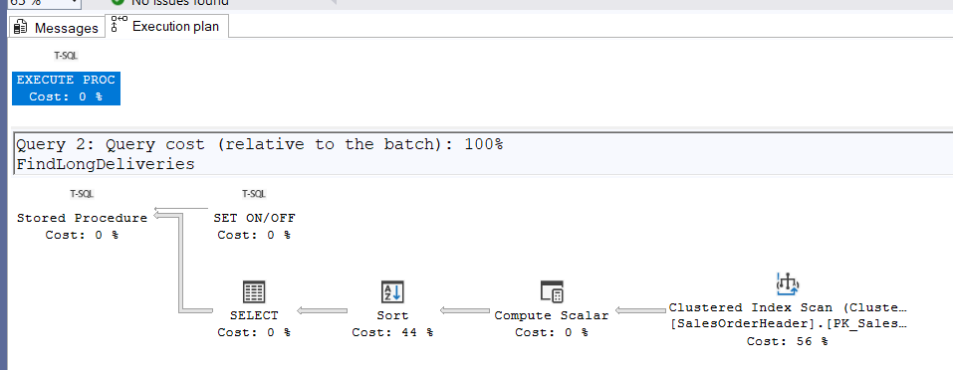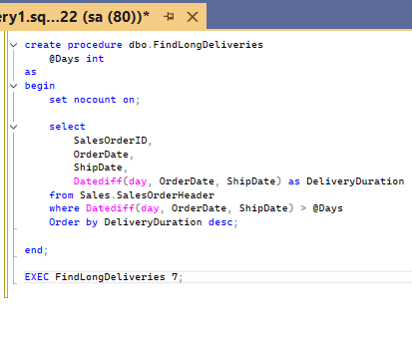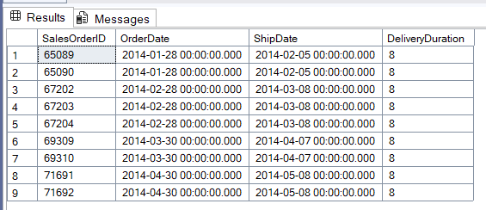
Ми можемо оптимізувати якщо створимо новий індекс як shipDate, де записи вже будуть відсортовані. Тому пошук буде О(1).

- За допомогою системного каталогу знайдіть всі індекси, які існують для таблиць, що використовувались у завданні 1. За допомогою системного каталогу знайдіть всі таблиці, які не мають жодного індексу.
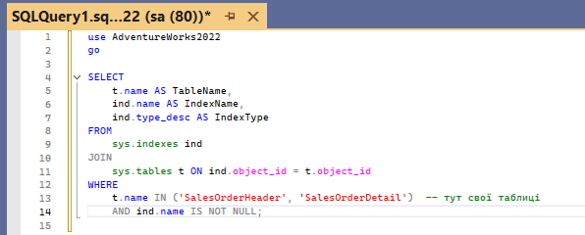
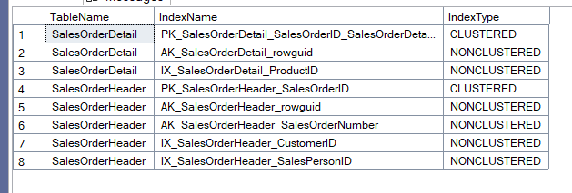
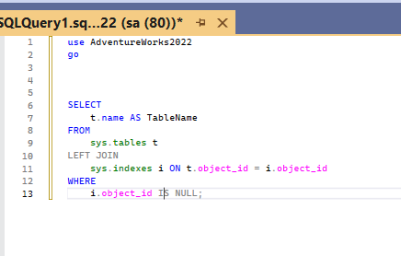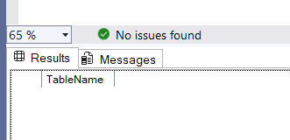

- Створити збережену процедуру, яка знаходитиме всі замовлення, доставка яких тривала більше ніж певна кількість днів (кількість днів задається як параметр) та оформлення яких здійснював працівник на прізвище «Carson». Результат виконання збереженої процедури збережіть у тимчасовій таблиці.

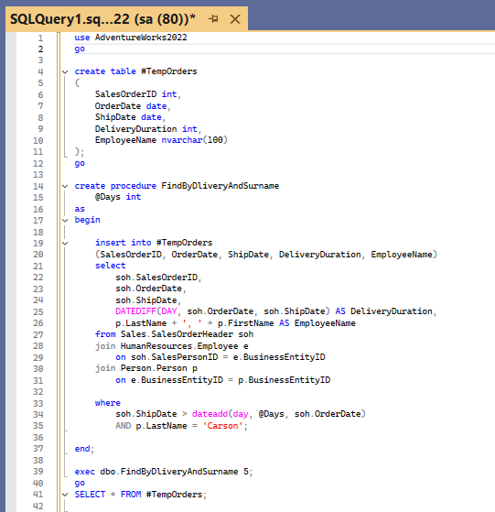
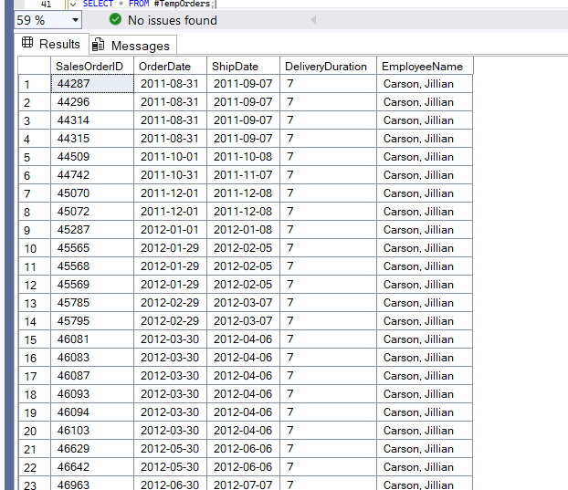

Подивіться план виконання запиту. Чи можна, створити додаткові індекси для того, щоб його оптимізувати? Поясніть, чому він виглядає саме так.

Так ми оптимізуємо пошук по даті та пришвидчимо виконання порівняння з date
CREATE NONCLUSTERED INDEX IX_SalesOrderHeader_ShipDate
ON Sales.SalesOrderHeader(OrderDate, ShipDate);

Це пришвидчить пошук працівника за
CREATE NONCLUSTERED INDEX IX_Person_LastName
ON Person.Person(LastName);

- Створіть некластеризований індекс для стовпця LastName таблиці [AdventureWorks2014].[Person].[Person]. Повинно бути заповнено 60% кожної індексної сторінки листків.
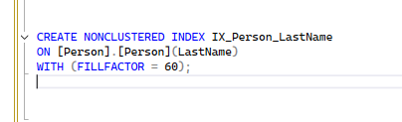
Виконайте процедур у із завдання 3. Подивіться план виконання запиту. Чи використовується створений індекс? Чому?
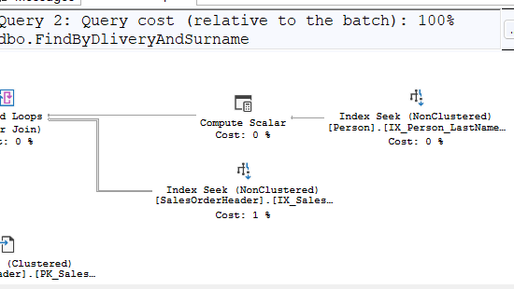
Індекс може допомогти, бо тепер SQL може шукати LastName напряму. Але SQL вирішує, чи використовувати його, залежно від розміру таблиці та селективності. Для маленьких таблиць Scan часто швидше за Seek.

- Знайдіть назви територій, в яких за останній квартал було сплачено найбільше податків.
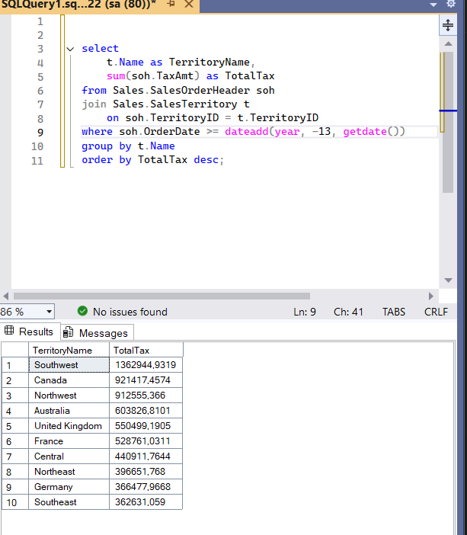

- Виведіть назви продуктів за перевозку (Freight) яких заплатили більше, ніж 100 $.
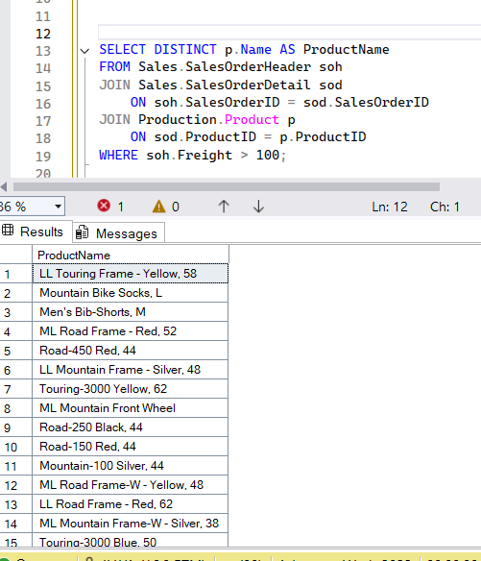
За допомогою системного каталогу знайдіть всі таблиці, в яких є колонка Freight.
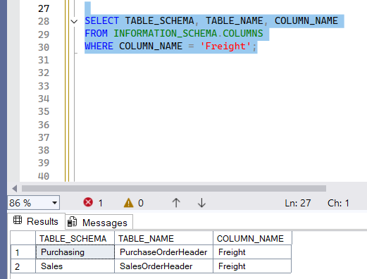
Виведіть номери замовлень та міста проживання замовників, для яких вартість доставки (Freight) становила більше n% від сумарної вартості замовлення. (n задати як параметр процедури).
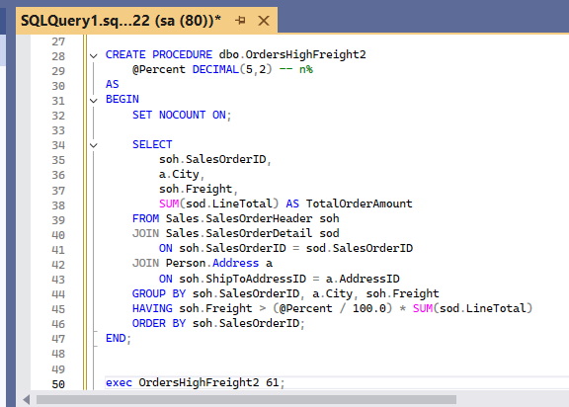
Як за допомогою системного каталогу дізнатись які параметри має збережена процедура? Перевірте для даної процедури.
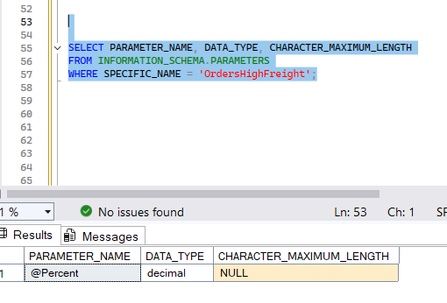
- Створити збережену процедуру, яка зменшить на 10% вартість всіх товарів, які не були замовлені минулого місяця.
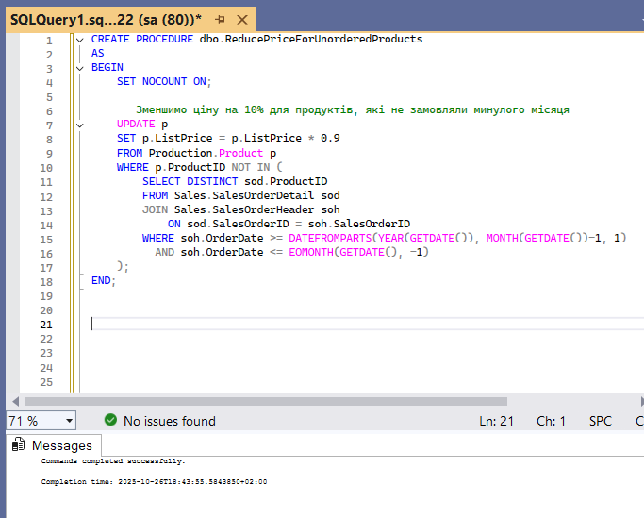

- Створити збережені процедури для оновлення даних в існуючих таблицях бази AdventureWorks. Вимоги до процедур:
  - Процедури повинні бути створенні у схемах відповідних таблиць.
  - Створити мінімум одну процедуру для кожного типу, яка буде заносити дані в таблицю:
    - Запис одного рядку
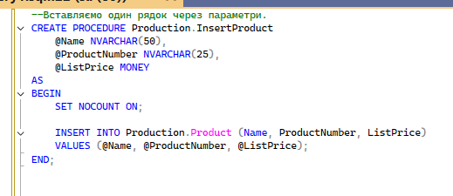
    - Запис масиву/декількох рядків
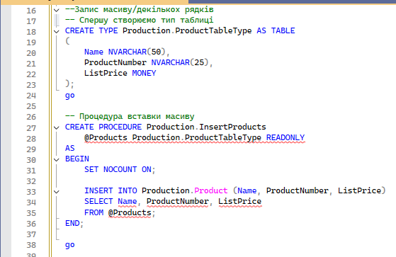
  - Мінімум одна процедура має працювати за логікою: якщо даних немає то виконуємо Insert, якщо є, то Update.
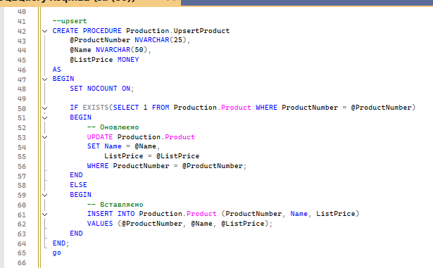
  - Створенні процедури повинні оновлювати дані, як по (мінімум одна для кожного типу):
    - Оновлення по ІД
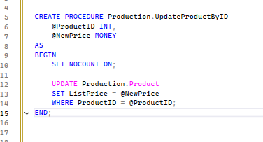
    - Оновлення по патерну (like)
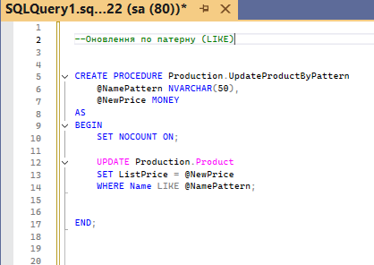
  - Створенні процедури повинні оновлювати: (мінімум одна для кожного типу):
    - Декілька значень
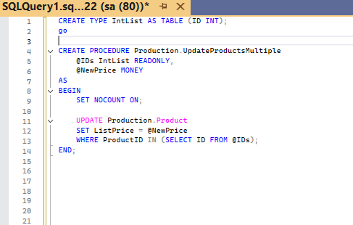

Тобто на вхід процедури мають поступати як звичайні параметри так і масив значень.
  - Для таблиць, які брали участь у процедурах створити журнал змін (мінімум одна процедура для кожного типу вимоги та операції(INSERT\UPDATE)). Запис у журнал змін проводити:
    - За допомогою тригера
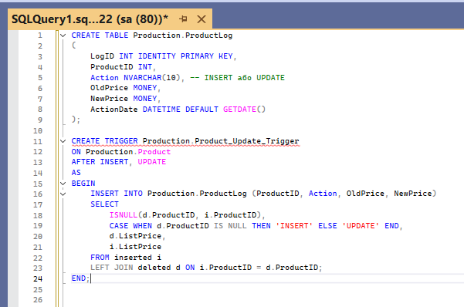
    - За допомогою засобів DML (оновлення журналу проводити в межах процедури)
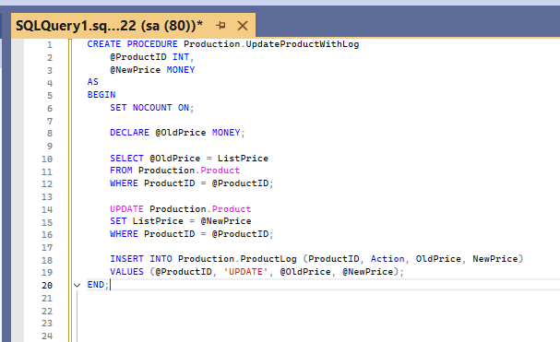

Запис у журнал повинен проводитися після операції запису чи оновлення.
За допомогою системного каталогу отримайте інформацію про те, над якими об’єктами та коли були здійсненні операції оновлення даних.
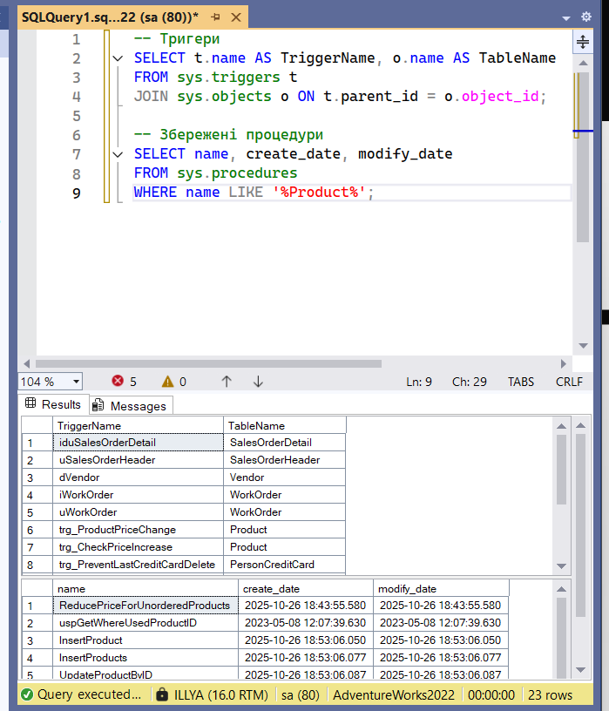

- Створити збереженні процедури для видалення даних. Вимоги до процедур:
  - Процедури повинні бути створенні у схемах відповідних таблиць.
  - Створенні процедури повинні видаляти дані (мінімум одна для кожного типу) як по:
    - Видаленню по ІД
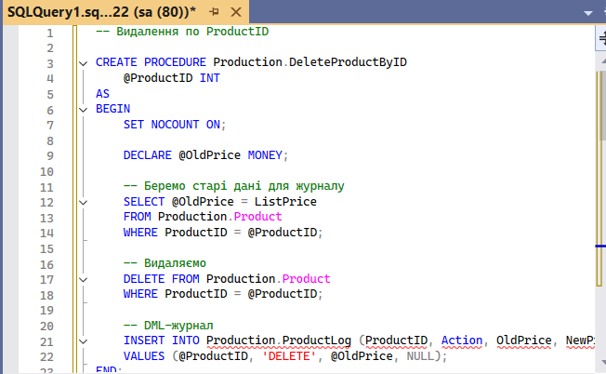
    - Видаленню всіх залежних даних по вхідному параметру.
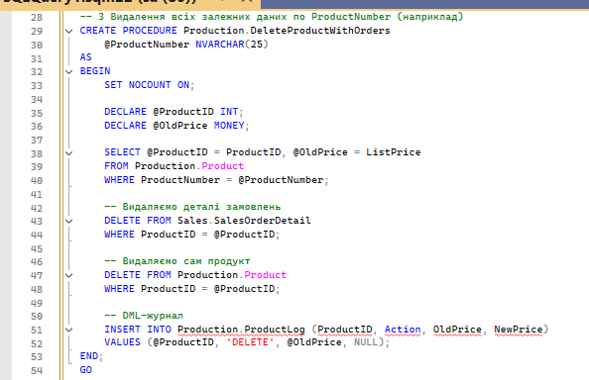

  - Для таблиць, які брали участь у процедурах створити журнал змін. (мінімум одна процедура для кожного типу). )). Запис у журнал змін проводити:
    - За допомогою тригера
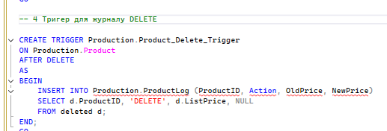
    - За допомогою засобів DML (оновлення журналу проводити в межах процедури)
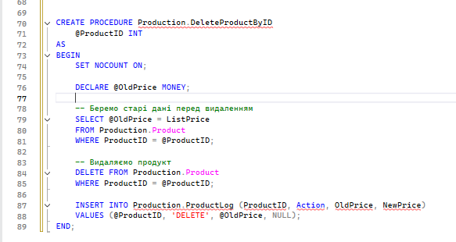
Запис у журнал повинен проводитися після операції запису чи оновлення.

- Створити процедури для вичитки даних з існуючих таблиць. Вимоги до процедур:
  - Процедури повинні бути створенні у схемах відповідних таблиць.
  - Створені процедури повинні вичитувати дані (мінімум одна для кожного типу):
    - Вичитка даних по одному параметру:
      - по конкретній колонці (до прикладу ІД)
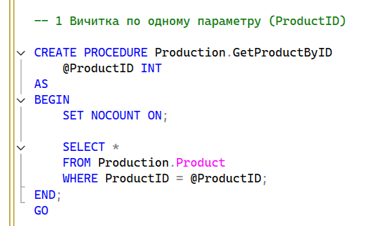
      - по патерну (like)
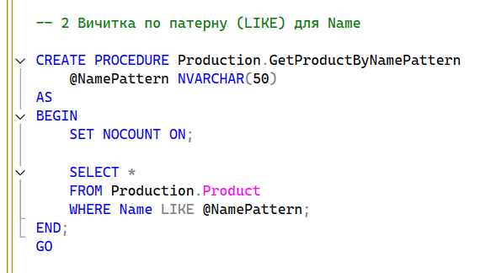
    - Вичитка даних по декількох параметрах. Всі параметри мають бути обов’язкові.
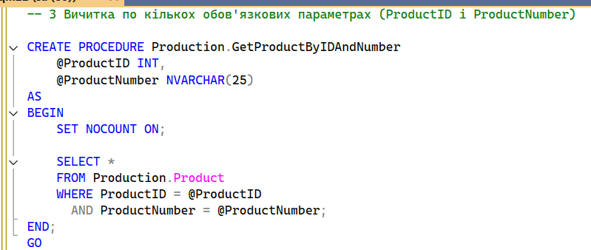
    - Вичитка даних по декількох параметрах. Деякі або всі параметри можуть бути не обов’язкові.
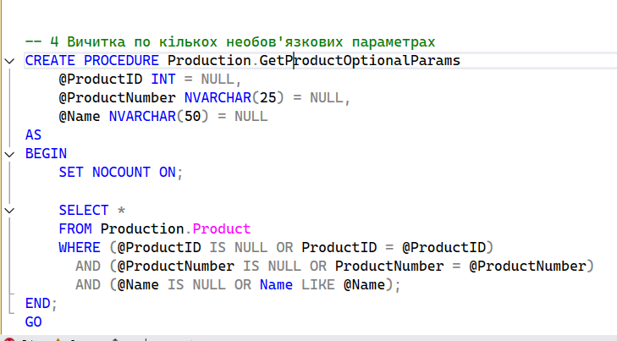
    - Вичитка всіх даних з таблиці.
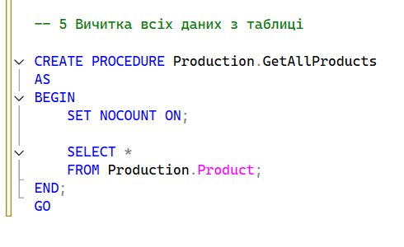

МОЖЛИВІ ПОКРАЩЕННЯ ТА ОПТИМІЗАЦІЯ ЗАВДАННЬ 8-10
Завдання 8 – оновлення даних:
- Використовувати пакетні оновлення (масиви/табличні типи) замість циклів по рядках.
- Для полів, які часто оновлюються, створити індекси тільки для пошуку, не для сортування, щоб не уповільнювати UPDATE.
- Перед оновленням перевіряти існування запису (IF EXISTS) для зменшення непотрібних операцій.
Завдання 9 – видалення даних:
- Використовувати каскадні видалення або процедури для видалення всіх залежних записів.
- Ведення журналу через DML в процедурі, а не через тригер для великих таблиць, щоб уникнути подвійного журналювання і покращити контроль.
- Для великих таблиць використовувати пакетне видалення (TOP N або DELETE ... WHERE ID IN (...)) замість одного великого DELETE.
Завдання 10 – вичитка даних:
- Створювати індекси по полях, за якими часто виконується фільтр (ID, Name, ProductNumber).
- Для необов’язкових параметрів використовувати динамічний SQL, щоб уникнути повного сканування таблиці при великій кількості NULL-параметрів.
- При вичитці декількох параметрів розділяти обов’язкові і необов’язкові, щоб SQL міг використати індекси максимально ефективно.

ВИСНОВОК
Під час виконання лабораторної роботи були освоєні такі навички:
- Робота із збереженими процедурами:
  - Створено процедури для пошуку, вставки, оновлення, видалення та вичитки даних.
  - Використано параметри для гнучкого управління запитами (один параметр, декілька параметрів, необов’язкові параметри).
- Оптимізація виконання запитів за допомогою індексів:
  - Використано кластеризовані та некластеризовані індекси для прискорення пошуку за датами та прізвищами.
  - Пояснено, чому індекси прискорюють виконання (Index Seek) і чому іноді SQL може обрати Scan (для маленьких таблиць або низької селективності).
- Робота з системним каталогом:
  - Отримано інформацію про існуючі індекси та таблиці без індексів.
  - Виявлено параметри збережених процедур для контролю і відлагодження.
- Ведення журналу змін:
  - Реалізовано журнал змін як через тригери, так і через DML в тілі процедур.
  - Забезпечено відслідковування всіх операцій вставки, оновлення та видалення.
- Виконання складних запитів:
  - Виявлено області для оптимізації (наприклад, перехід від DATEDIFF() до DATEADD() для використання індексу).
  - Проведено практику об’єднання таблиць через JOIN та умовну фільтрацію.

